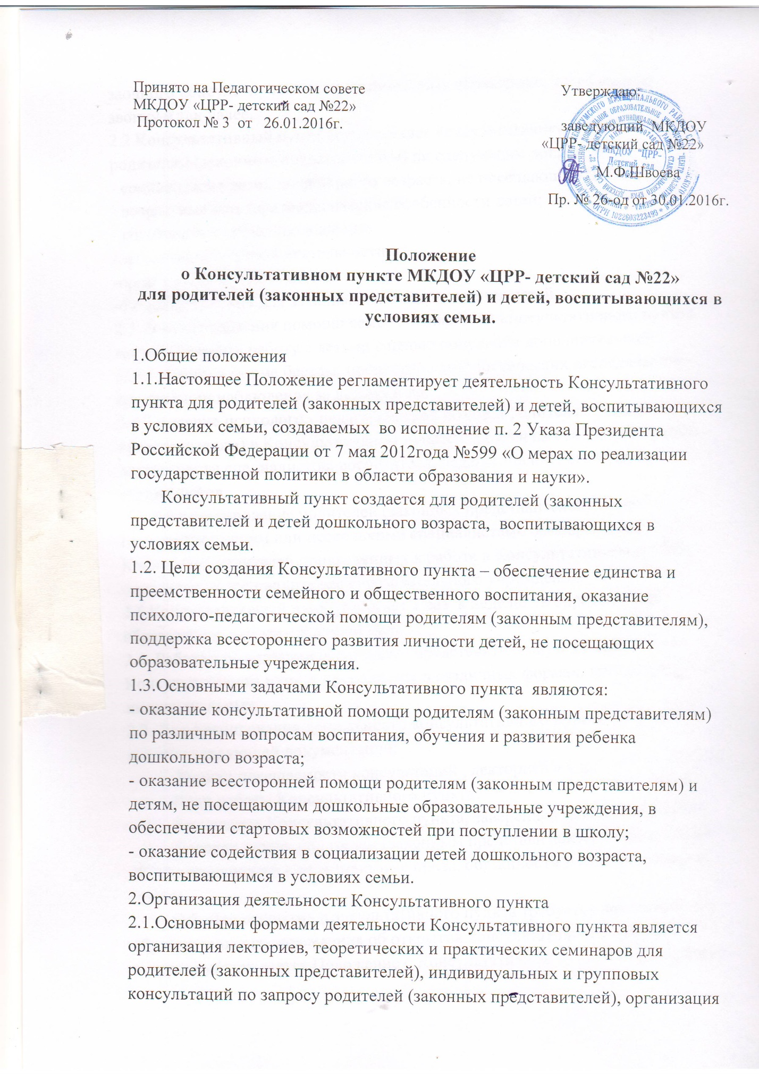
заочного консультирования по письменному обращению, телефонному звонку и так далее.
2.2.Консультативный пункт осуществляет консультативную помощь родителям (законным представителям) по следующим вопросам:
- социализация детей дошкольного возраста, не посещающих ДОУ;
- возрастные психофизиологические особенности детей;
- готовность к обучению в школе;
-организация игровой деятельности;
-организация питания детей;
-создание условий для закаливания и оздоровления детей.
2.3. В целях оказания помощи семье специалисты Консультативного пункта могут проводить работу с детьми с целью получения дополнительной информации в форме беседы, проведение диагностических исследований, организации наблюдения за детьми и др.
2.4. Оказание психолого - педагогической помощи родителям (законным представителям) в Консультативном пункте строится на основе интеграции деятельности специалистов: воспитателя, педагога-психолога и других специалистов.
Консультирование родителей (законных представителей) может проводиться одним или несколькими специалистами одновременно.
Количество родителей привлеченных к работе в Консультативном пункте, определяется руководителем образовательного учреждения.
2.5.Консультативный пункт работает 1 раз в неделю в определенный образовательным учреждением день.
2.6. Работа с родителями (законными представителями) и детьми в Консультативном пункте проводиться в различных формах: групповых, индивидуальных.
2.7. Для фиксирования деятельности консультативного пункта необходимо ведение следующей документации:
Журнал посещаемости консультаций , лекториев и т.д.;
План работы Консультативного пункта;
Расписание Консультативного пункта, заверенное заведующим ДОУ;
Договор между родителем (законным представителем) и заведующим ДОУ, включающий в себя взаимные права, обязанности и ответственность сторон.
2.8. Для открытия Консультативного пункта требуется локальный акт образовательного учреждения об открытии консультативного пункта, которым утверждается Положение о Консультативном пункте, определяются специалисты, привлеченные к работе в Консультативном пункте.
2.9. Непосредственное руководство Консультативным пунктом осуществляется заведующим ДОУ.

